相关shell命令
- cd命令 进入
例子：进入共享文件夹（我的共享文件夹的名字是叫share）
cd /mnt/hgfs/share
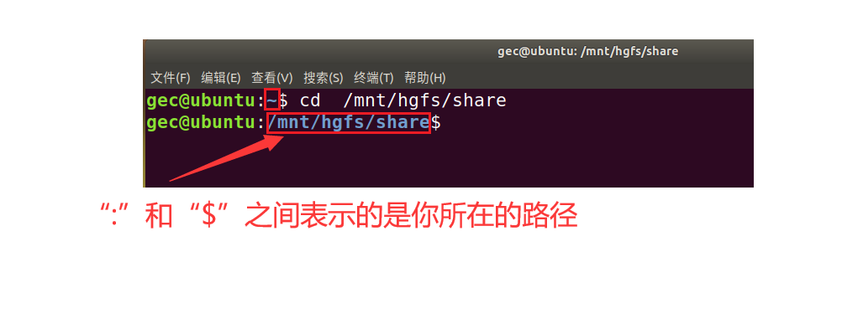
~代表家目录（/home/gec）
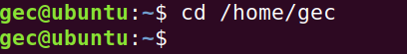
两者等效

通常情况下，命令和路径之间至少要有一个空格！！！
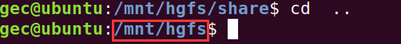
..表示上一级目录

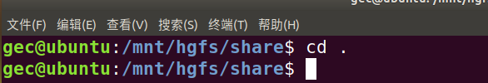
.表示为当前目录

相对路径
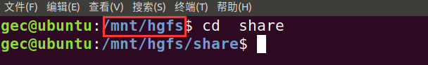

绝对路径
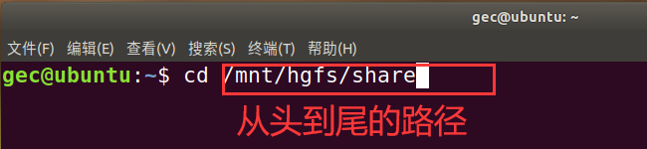
/代表根目录

常见错误：
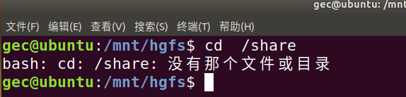

- touch命令 新建
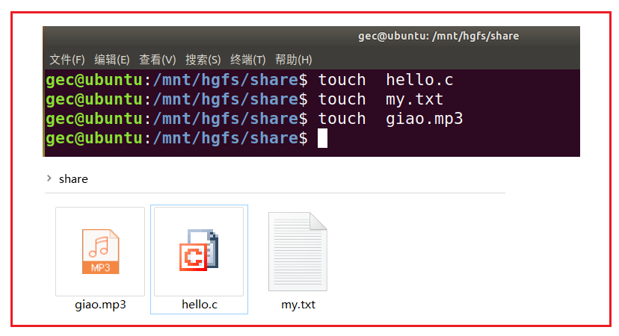
前提：你所创建的文件是符合规定的格式文件。

- ls命令 查看
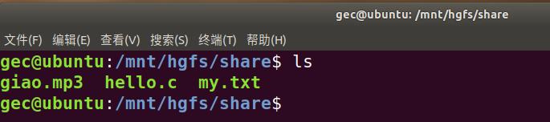

- clear命令 清屏

- mkdir命令 创建目录
mkdir 目录名
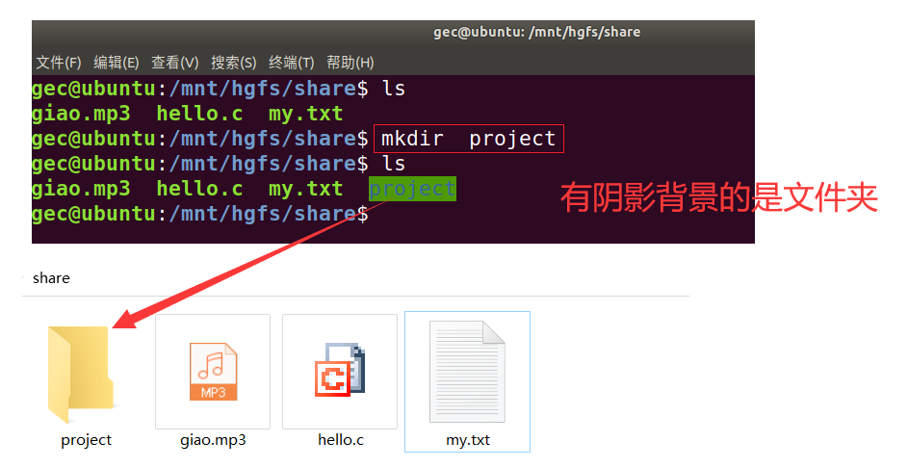

- cp命令 拷贝
例子：cp 文件名 目录
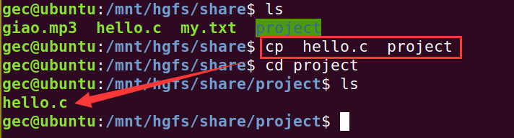

- mv命令
- mv 文件名 目录
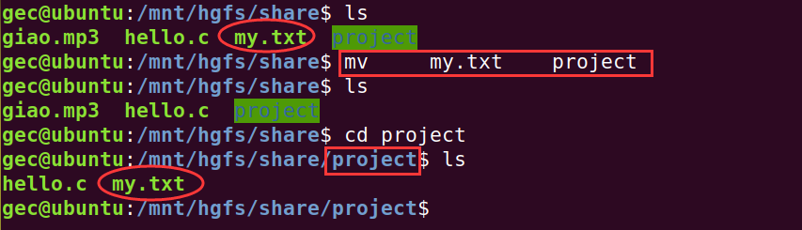

- mv 目录 目录
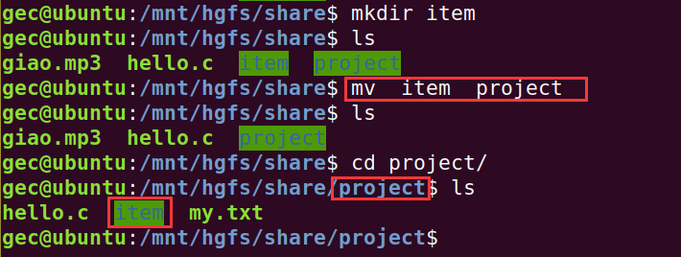

- 改名字
①mv 文件名(old) 文件名(new)
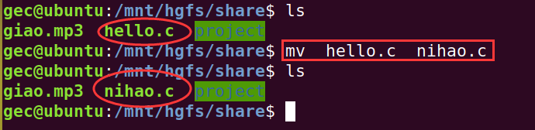
②mv 目录名(old) 目录名(new)
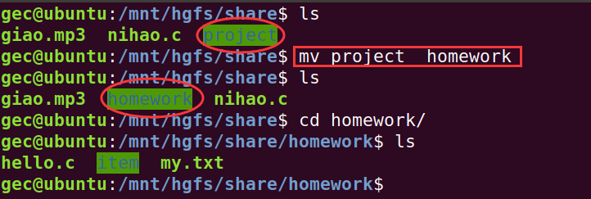

- rm命令 删除
①删除文件
rm 文件名
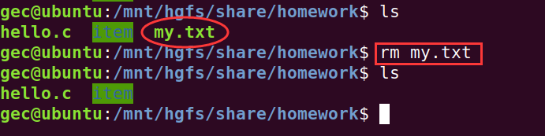

②删除目录
rm 目录名 -r
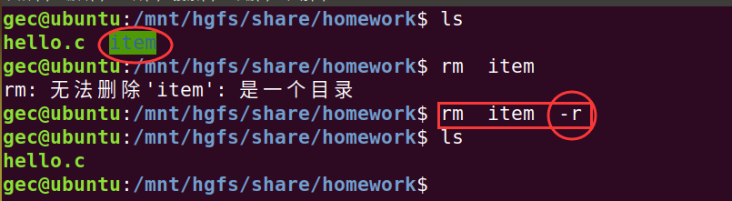

- pwd命令 显示当前的路径
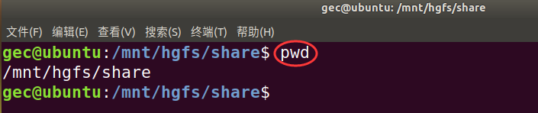

Vi编辑器的使用
- 打开文件编辑器： vi 文件名
如果该文件不存在的话，它就会新建（前提是保存退出）

vi有2种模式：命令模式 编辑模式
一进入vi时候是命令模式，不可以进行文本的编辑。

按住键盘的i键或o键或a键进入编辑模式

- 退出vi编辑器：
①先按ESC键
②按住shift + : 组合键
输入wq 表示“保存并退出”
如果只输入w 表示“保存”
如果只输入q 表示“退出”
如果只输入q! 表示“强制退出”

使用gcc编译工具
用法：gcc 源文件.c -o 可执行文件
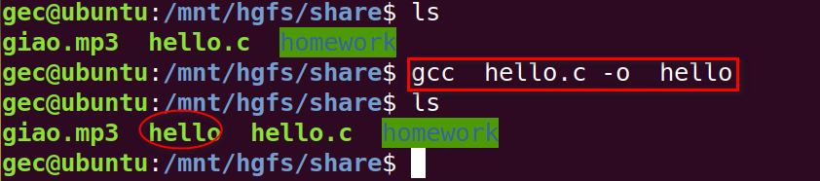

如何执行文件
